GYIK Gyerekek

NINCS ISKOLA?
Mint tudjátok, a suli most egy ideig zárva tart. Azonban a tanulás nem áll meg!

MEDDIG ALHATOK, HÁNYKOR KEZDŐDIK A TANÍTÁS?
Az online tanítás 9 órakor kezdődik. A tantárgyi feladatokat a megjelölt napokon kapjátok meg a 08:00 és 09:00 óra között. A teljesítés határidejét az adott pedagógusod fogja pontosan megjelölni.

Alsó tagozat
hétfő  birodalom nap | kedd  páratlan nap | szerda  természetesen nap | csütörtök  páratlan nap | péntek  nyelv-ész nap
„Én napló” | „Én napló” | „Én napló” | „ Én napló” | „ Én napló”
magyar irodalom | matematika | környezetismeret | matematika | magyar nyelvtan
testnevelés | testnevelés | testnevelés | testnevelés | angol nyelv
 |  |  |  | testnevelés

Felső tagozat 5-6. évfolyam
hétfő | kedd | szerda | csütörtök | péntek
„Én napló” | „Én napló” | „Én napló” | „Én napló” | „Én napló”
angol nyelv | matematika | magyar nyelv | magyar irodalom | történelem
természetismeret | testnevelés | testnevelés | testnevelés | testnevelés
testnevelés

Felső tagozat 7-8. évfolyam
hétfő | kedd | szerda | csütörtök | péntek
„Én napló” | „Én napló” | „Én napló” | „Én napló” | „Én napló”
magyar irodalom | angol nyelv | matematika | magyar nyelv | matematika
testnevelés | fizika | történelem | kémia | irodalom
 | testnevelés | testnevelés | testnevelés | testnevelés

A készségtárgyak oktatása heti feladatokkal történik.
A hétfőn kiadott feladat elkészítésére mindig péntekig kapsz határidőt,
Ide tartoznak az alábbi tantárgyak:
- vizuális kultúra
- életvitel és gyakorlat
- ének-zene
- dráma és tánc
- bibliaismeret

EGYÁLTALÁN MI AZ AZ ÉN NAPLÓ?
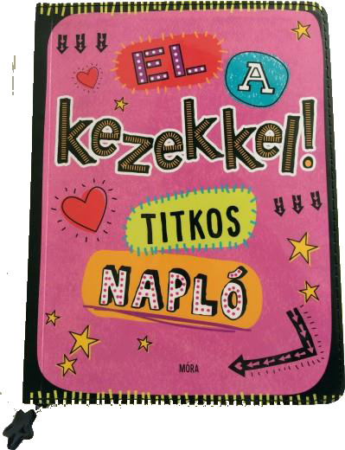
Közös online feladat minden évfolyamon:
„Én napló” készítése
2020. március 18-tól minden nap
Formája: alsó tagozat: A/5 méretű, vonalas füzet
felső tagozat: A/4 méretű vonalas füzet
Célja: Vezess naplót!
Örökítsd meg ezeket a rendkívüli napokat!
Néhány javaslat:
Jegyezd le mi történt veled!
Mi az, ami a legszuperebb volt aznap?
Mi foglalkoztatott leginkább?
Mi az, amit aznap próbáltál ki először?
Írd le mindezt folyóírással, tedd szebbé rajzokkal, képekkel, esetleg fotókkal kiegészítve!
Elkészítését - az előző napról – reggel javasoljuk.
Az „Én naplót” hozzátok magatokkal az első személyes találkozásra az iskolába!

VAJON LESZ VALAMI ÉRDEKES A TV-BEN, VAGY INKÁBB HAGYJUK?
Hétfőtől 08.00-11:00 óráig a felsős diákok részére különböző szaktantárgyakhoz, 11.30-tól pedig angol nyelvhez sugároznak műsort. Remek lehetőség, érdemes figyelemmel követni!

LESZNEK FEJLESZTŐ ÓRÁK ÉS MŰHELYEK?
Természetesen igen! A gyógypedagógusaid és a műhelyvezetők heti egy alkalommal küldik számodra a feladataid, mindig hétfői ütemezéssel. Légy ugyanolyan aktív, mint a suliban!

LESZ NYÁRI SZÍNPADI ELŐADÁS?
A kialakult járványügyi helyzet korlátozása miatt az augusztus végére tervezett 30 éves Gálaműsor, illetve a Dzsungel könyve musical elmarad. Köszönjük, hogy sokan úgy terveztétek a nyarat, hogy a próbákra időt szántatok volna. Majd máskor!

HOGY OSSZAM BE A NAPOM?
A jelenlegi helyzet mindannyiunknak új kihívás, hiszen a megszokott napirend felborul.
Küldünk számodra egy javaslatot arra vonatkozóan, hogyan tedd hasznossá, hatékonnyá, élvezetessé ezt az időszakot a szüleid segítségével!

Napirend
Kezdés | Vége | Feladat | Ismertetés - példák / feladatok
 | 8:00 | Ébredés, készülődés a napra | Reggelizés, beágyazás, felöltözés és fésülködés, szennyest berakni a mosásba
10:00 | 12:00 | Délelőtti tanulás és felkészülés | A rendelkezésre álló digitális eszközökkel az oktatási anyag feldolgozása.
12.00 | 13.00 | Délelőtti kontaktusmentes szabadtéri tevékenység | Szabad levegőn séta ha van rá mód pl. kertben, vagy erdőben a közelben ahol nem találkoznak másokkal. Játszóterek kerülendők. Eső esetében reggeli torna.
13:00 | 13:30 | Ebéd | Elektronikai eszközök nélkül, azok közben töltenek
13:30 | 14:00 | Házimunka - takarítás | Mindenki közösen vegye ki a részét a tevékenységekből, viráglocsolás, porszívózás, stb. életkornak megfelelően!!!
14:00 | 15:00 | Csendes pihenő | Olvasás, szieszta, társasjáték, lego építés - közös családi kikapcsolódás.
15:00 | 16:00 | Délutáni tanulás és felkészülés | A rendelkezésre álló digitális eszközökkel az oktatási anyag feldolgozása
16:00 | 17:00 | Délutáni kontaktusmentes szabadtéri tevékenység | Garázsrendezés, kerti munkák, kerékpározás, kutyasétáltatás, szabadban történő játékok ha nem találkoznak másokkal (játszóterek kerülendőek)
17:00 | 18:00 | Vacsora | Elektronikai eszközök nélkül, azok közben töltenek
18:00 | 20:00 | Szabadfoglalkozás | Könyv olvasás, tv nézés, életkornak megfelelő játékok a családdal.  Fürdés, alaposan!
20:00 |  | Lefekvés, alvás | Minden gyermeknek szüksége van pihenésre és alvásra, esti mesével.
21:00 |  | Lefekvés, alvás | Azoknak a gyerekeknek az alvásideje kezdődik ekkor, akik napközben elvégezték a teendőiket és a viselkedésük vállalható volt :)

NÉHA PICIT BESZÉLGETNÉK, JÁTSZANÉK… VAN ERRE MÓD?
Ez a most kezdődő időszak rengeteg új, élvezetes kihívást, munkaformát kínál az számunkra. A Pannonhalmi erőssége a személyesség, egymás segítése. Ezt a ritka kincset a digitális világban is igyekszünk csiszolgatni, fényesítgetni, ennek okán több lehetősséggel is megkínálunk. Élj vele!
- Beszélgetés/csetelés a következő pedagógusok valamelyikével:
Juhász Gabriella juhaszgabriella@pannonhalmibela.sulinet.hu
Tóth-Ilkó Zsuzsanna tothilkozsuzsanna@pannonhalmibela.sulinet.hu
Papp Tünde papptunde@pannonhalmibela.sulinet.hu
Pollak Dávid david.pollak@gmail.com
(Előtte e-mailen történő egyeztetés szükséges.)
- Online sakk Zsuzsa nénivel
Terbéné Kis Zsuzsanna terbenezsuzsanna@pannonhalmibela.sulinet.hu
(Előtte szintén e-mailen történő egyeztetés szükséges. A „sakkos” gyerekeket bátorítanánk e lehetőség kihasználására!)

MIT TEHETEK AZ EGÉSZSÉGEM ÉRDEKÉBEN?
Iskolánk védőnője a következőt javasolja: napi 2-3000 mg C-vitamin és 1 D vitamin, alapos kézmosás minimum fél percig, fertőtlenítés, rendszeres testmozgás, séta a levegőn, találkozás kerülése külső személyekkel.

ELVESZEK A GOOGLE CLASSROOM-BAN, TUDNÁNAK SEGÍTENI?
Mint tudjátok, március 23-tól aktívan beindult a digitális tanulás a Google Classroom tantermeiben. Bizonyára számos izgalmas, kedves pillanatot szerzett számotokra is.
Szeretnénk néhány dologra felhívni a figyelmeteket, ami megkönnyíti az életünket az online osztályokban!
- Mindenki többször tekintse meg a felület használatáról szóló videót, melyet a kurzusokban és e-mailben is megosztottunk!
- Az órarend szerint megjelölt napokon 09:00 óráig kapjátok meg a tananyagot, a feladatokat. (A FELADATOK fül) alatt szereplő tárgyaknál találjátok. Ezért minden reggel legkésőbb 09: 00 órakor legyél online!
- A feladatok határidőhöz kötöttek, melyet mindig az adott pedagógus határoz meg. A határidő betartása kötelező, erre nagyon figyeljetek! A határidőre le nem adott, vagy később leadott feladat elégtelen osztályzatot eredményeznek!
- A kiadott feladok típusa: kérdés, tesztlap, feltöltésre váró file (pl. munkafüzet lefényképezve). Figyelmesen olvassátok el a tanári utasítást! Arra válaszolj, amit tanárod kérdez!
- A kiadott feladatoknál a pedagógusod megjelöli, hogy milyen értékelést ad a munkára (pl. érdemjegy, pont, nincs érdemjegy). Az osztályzatokat a Mozanaplóba vezetjük át.
A feladatot le kell adnod a dokumentumon belül, ne az üzenőfalra írd válaszokat!
- Ez a felület csak tanulásra szolgál. Bár beszélgetni, ’csetelni’ klassz, mégse ezt a platformot használjuk üzengetésre!
- Ha valaki írni szeretne, azt privát üzenetben tegye meg, hiszen erre is lehetősége van a Google Classroom-on keresztül.
- A Google Classroom nemcsak Nektek, hanem nekünk is egy új eszköz. Együtt fogjuk megismerni, megtanulni, mennyi lehetőséget kínál a digitális oktatásra.

AKKOR NINCS IS HIÁNYZÁS? DE JÓ!
Ez nem teljesen így van. Jól figyelj! Mostantól a reggeli bejelentkezésed és a visszaküldött feladataid adnak jelzést arról, hogy készen állsz a napi munkára. Amennyiben az osztályfőnök nem tud kapcsolatba lépni Veled az online térben, felveszi veled vagy a szüleiddel egyéb módon a kapcsolatot (telefon, e-mail).
Betegség esetén a szülődnek kötelessége e-mailben jelezni az osztályfőnöknek, hogy nem tudsz belépni az online oktatás folyamatába.
Igazolás hiányában a távollét igazolatlan, a tanuló osztályozóvizsgára kötelezhető.

MI TÖRTÉNIK, HA ELAKADOK A FELADATOK MEGOLDÁSÁBAN?
Bátran keresd meg tanárod az egyéni fogadóórájában, melyet az iskola közösségi oldalán és honlapján is megtalálsz!
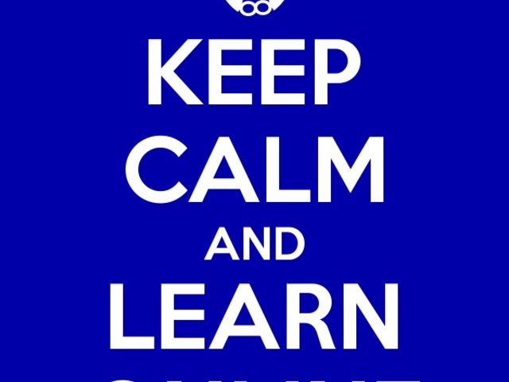
Vigyázzatok Magukra és a családotok minden tagjára!
Ha csak tehetitek, maradjatok otthon! Klassz tanulást kívánunk!

Budapest, 2020. március 24.

Pedagógusaitok

